登录控件说明

qq登录

1. 拷贝qq_connect到工程目录
2. 修改API/common/inc.php中的appid,appkey,callback.

Appid和appkey是腾讯生成返回的.callback是登录后回调的地址.填写example/oauth/callback.php的地址.

1. 配置common/config.php下的_INDEX.为登录成功后跳转的地址.例如: define("_INDEX",'http://www.baidu.com');
2. 引入js.在qq登录中调用js函数.type为1

微信登录

1. 拷贝wx_connect到工程目录
2. 修改wx_config.php.配置appid, secret和redirect_uri.(为登录成功后跳转的地址,与申请时填写的一致)
3. 引入js.在登录中调用js函数type为2.
4. 微信登录流程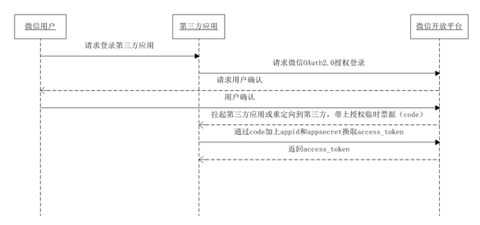

微博登录

1. 拷贝wb_connect到工程目录
2. 配置config.php文件. WB_AKEY和WB_SKEY为微博生成的. WB_CALLBACK_URL为回调地址.
3. 引入js.在qq登录中调用js函数type为3